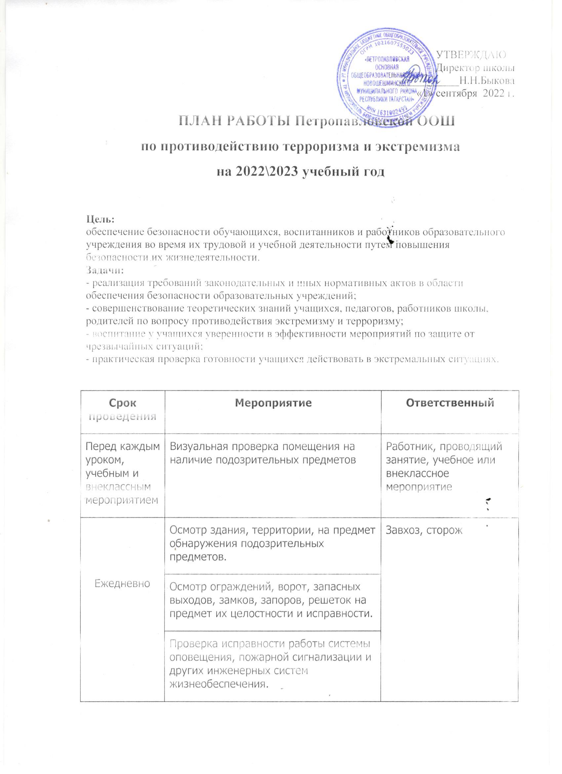

 | Проверка целостности и работоспособности систем водоснабжения, теплоснабжения, канализации.
Еженедельно | Осмотр неиспользуемых помещений (щитовых, чердаков, подвалов и т. п.) на предмет обнаружения подозрительных предметов
Ситуационно | Контроль выполнения настоящего плана. | Директор школы
Ситуационно | Оповещение работников и учащихся школы об угрозе возникновения ЧС и проведение эвакуации. | Директор школы
Ситуационно | Изучение Положений, Инструкций, Памяток и другой документации по обеспечению безопасности в школе с вновь прибывшими работниками | Директор школы
Ситуационно | Ознакомление вновь прибывших учащихся с памятками и инструкциями по обеспечению безопасности | Классные руководители
Ситуационно | Ознакомление родителей (законных представителей) учащихся с правилами посещения школы и иной документацией по обеспечению личной безопасности учащихся. | Классные руководители
Ситуационно | Документационное обеспечение (издание необходимых приказов и распоряжений, утверждение планов, графиков и т.п.) безопасности массовых мероприятий. | Директор школы
Ситуационно | Документационное обеспечение (издание необходимых приказов и распоряжений, утверждение планов, графиков и т.п.) выездных мероприятий для учащихся. | Директор школы
По плану школы | Рассмотрение вопросов, связанных с экстремизмом и терроризмом на производственных совещаниях, заседаниях методических объединений. | Администрация школы
По плану школы | Накопление методического материала по противодействию экстремизма. | Администрация школы
По плану школы | Распространение памяток, методических инструкций по противодействию экстремизма. | Администрация школы
По плану школы | Контроль за пребыванием посторонних лиц на территории и в здании школы. | Администрация школы
По плану школы | Дежурство педагогов, членов администрации. | Администрация школы
По плану школы | Обновление наглядной профилактической агитации | Администрация школы
Мероприятия с учащимися

в течение года | Проведение классных часов, профилактических бесед по противодействию экстремизма:  -« Мир без конфронтаций. Учимся решать конфликты»;  -« Учимся жить в многоликом мире»;  -« Толерантность - дорога к миру». | Классные руководители
в течение года | Практическая направленность занятий по ОБЖ по мерам безопасности, действиям в экстремальных ситуациях. | Педагог-организатор, учитель ОБЖ
в течение года | Проведение мероприятий в рамках недели правовых знаний. | Классные руководители 6-9 кл.
в течение года | Изучение на уроках обществознания нормативных документов по противодействию экстремизма, терроризма. | Учитель обществознания
в течение года | Уроки права « Конституция РФ об отношениях между народами» | Учитель обществознания
в течение года | Работа по выявлению обучающихся «группы риска». | Классные руководители
апрель | Проведение мероприятий в рамках  « День защиты детей» | Классные руководители, зам. директора по ВР
ноябрь | Мероприятия, посвященные Дню народного единства. | Классные руководители, зам. директора по ВР
ноябрь | Мероприятия в рамках международного Дня толерантности:  -мероприятие для 9-х классов «Мир и я»;  - акция « Молодежь - ЗА культуру мира, ПРОТИВ терроризма»;  -конкурс социальной рекламы « Будьте бдительны»;  - дискуссии на темы « Ценностные ориентиры молодых», « Терроризм - зло против человечества», « Национальность без границ». | Классные руководители, зам. директора по ВР
Мероприятия с родителями

в течение года | Рассмотрение на родительских собраниях вопросов, связанных с противодействием экстремизма и терроризма. | Классные руководители
в течение года | Распространение памяток по обеспечению безопасности детей | Классные руководители

